Вітаємо наших переможців!

«Прангліміне–2017» - Дніпропетровський обласний очний фінал змагань з усного рахунку в рамках міжнародного проекту «Міксіке в Україні» (м. Дніпро)

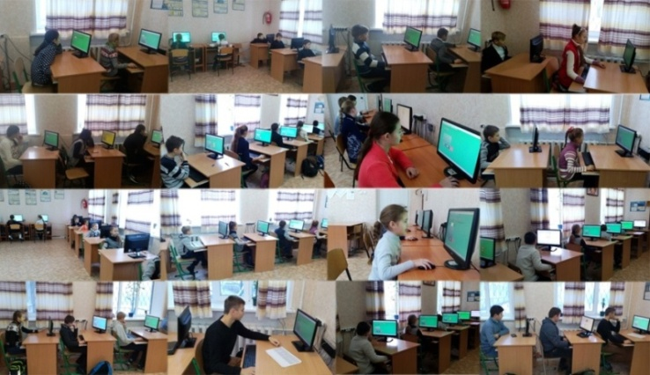
25 січня 2017 року на базі комунального вищого навчального закладу «Дніпропетровський обласний інститут післядипломної педагогічної освіти» відбувся другий обласний очний фінал конкурсу з усного рахунку «Прангліміне-2017». До фінальних змагань були допущені 40 (21 учень з Дніпра).
Змагання відбувалися за такими категоріями: «Чомучки» (учні 1-3 класів), «Дослідники» (учні 4-6), «Дівчата» і «Хлопці» (7-11 клас) та «Сеньйори» (дорослі чоловіки та жінки, вчителі, батьки).
У номінації «Чомучки» переможцем став Олександр Корнюк, учень 3-в класу ССЗШ №22!
У номінації «Дослідники» перемогли учні, які вже вдруге стали фіналістами обласних змагань, а саме: Ярослав Омельченко, учень 6-в класу Гімназії №3 та Артем Рудий, учень 4-б класу СЗШ №97 імені П.І. Шкідченка. За результатами рейтингу в даній категорії вони запрошені на національний фінал!!!
Переможцями стали учні гімназії №3 м. Дніпра з 11-а - Анастасія Орішечок, Никита Цібілюк, Олександр Братута та учень 8-г класу Олександр Вергелюк, з НВК №57 ЗНЗ І ст.-гімназія учениця 11-а класу Ксенія Новік.
Кращими ж в номінації «Сеньйори» стали Омельченко Світлана та Марина Яковець (мама Омельченко Ярослава та минулорічна переможниця, вчителька інформатики гімназії №3 м. Дніпро).
Щиро вітаємо учасників і переможців! Бажаємо успіхів у Національному та Міжнародному фіналах!
Дорогі діти! Залучайтесь до Міксіке http://miksike.net.ua, навчайтеся із задоволенням і перемагайте!

За матеріалами сайта: http://doippo.dp.ua/intelektualni-zmagannya/2122-pranglimine-2017-dnipropetrovskij-oblasnij-ochnij-final-zmagan-z-usnogo-rakhunku-v-ramkakh-mizhnarodnogo-proektu-miksike-v-ukrajini-m-dnipro.html.

